合同编号：

结题报告
医学宏基因组-宏病毒组-代谢组关联分析项目

客户：
项目负责人：
联系邮箱：
联系电话：

年 月 日
目录
目录 2
基本说明: 3
一、单独分析内容 4
1.1 Alpha多样性分析（Bacteria和Virus） 5
1.1.1 Alpha多样性指数 5
1.1.2 Alpha多样性指数组间差异检验结果 5
1.1.3 组间共有和特有物种分析 6
1.1.4单独样本间共有和特有物种分析 8
1.2 组间(样本间)比较分析(β多样性分析) 9
1.2.1 样本间距离计算 9
1.2.2 PCA分析 10
1.2.3 PCoA分析 10
1.2.4 NMDS 11
1.2.5 ANOSIM相似性分析 12
1.2.6 Adonis多因素方差分析 13
1.2.7 MRPP组间差异检验 13
1.2.8 多样本相似度树状图 14
1.2.9 聚类树与物种丰度组合图 15
1.2.10 偏最小二乘法判别分析（PLS-DA） 16
1.3 物种丰度分析 17
1.3.1物种丰度分析 17
1.4 物种丰度差异分析 21
1.4.1 Wilcox rank-sum test 21
1.4.2 随机森林分析 22
1.4.3 LEfSE分析 24
1.5 疾病诊断分析 25
二、 关联分析 27
2.1细菌、病毒、功能基因关联分析 27
2.1.1组成相关性分析 27
2.1.2差异物种、基因相关性分析 28
2.1.3关联网络分析 30
2.2 细菌、病毒、功能基因、代谢物关联分析 32
2.2.1组成相关性分析 32
2.2.2差异物种、基因与代谢物丰度相关性分析 33
2.2.3关联网络分析 36
三、备注 38
文件打开或浏览方法 38

基本说明:
1、本流程适用于医学临床及科研类项目（疾病组-健康组比较类型的项目最优）。
2、可以进行细菌、病毒、功能基因和代谢物四者的关联分析；如果无相关代谢组数据，亦可以单独完成细菌-病毒-功能基因的关联分析。
3、细菌和病毒的数据来自于医口宏病毒组的Pathseq注释丰度表；功能基因的数据来自于宏基因组测
序KEGG注释丰度表；代谢组的数据来自于非靶向代谢组的代谢物识别丰度表。

一、单独分析内容
分别对细菌、病毒、功能基因和代谢物数据先进行单独分析，结果分别在Bacteria、Virus、Gene和Metabolites文件夹中。四类分析共有分析内容包括beta多样性分析（Beta_diversity）、差异分析(Diff_analysis)和诊断分析(Diagnose)。对于细菌和病毒还同时提供了alpha多样性分析（Alpha_diversity）和组成分析(Community)。

Alpha多样性分析（Bacteria和Virus）

1.1.1 Alpha多样性指数
使用R语言的“vegan”包根据各样本在种水平得到的物种注释丰度表格计算样本中微生物群落的alpha多样性指数，具体包括Observed_species、Chao1、ACE、Shannon、Simpson、Pielou_J和Good coverage共7种alpha指数。
结果目录：Alpha_diversity
alpha_diversity_indices.txt：多样性指数
Alpha多样性指数统计结果如下：
表 Alpha多样性分析
ID | Observed_species | Chao1 | ACE | Shannon | Simpson | Pielou_J | Good_coverage
Disease1 | 1351 | 1451.67567567568 | 1456.40056687761 | 4.76211917602308 | 0.983089222307395 | 0.660616340587777 | 0.9998438620615
Disease2 | 1007 | 1097.36842105263 | 1068.26726104159 | 4.67045163449998 | 0.980988529077382 | 0.675435054084046 | 0.999861668843348
... | ... | ... | ... | ... | ... | ... | ...

1.1.2 Alpha多样性指数组间差异检验结果
根据样本分组情况，对计算得到的各样本物种alpha多样性指数进行组间差异检验并使用箱线图形式对结果进行展示，7个alpha指数分别进行计算，结果为指数名对应的pdf文件，箱形图可以直观的反应组内物种多样性的中位数、离散程度、最大值、最小值、异常值，差异检验和箱线图的绘制分别使用R语言的“t-test”函数和“ggplot2”包完成。
结果目录：Alpha_diversity/alpha_div

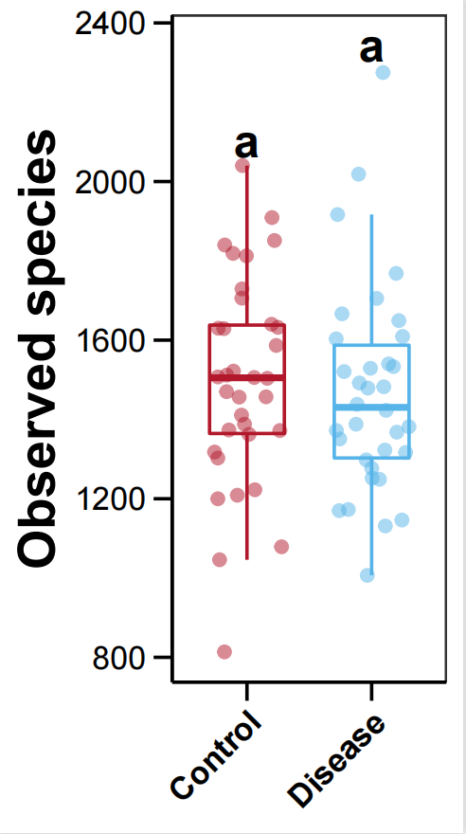 | 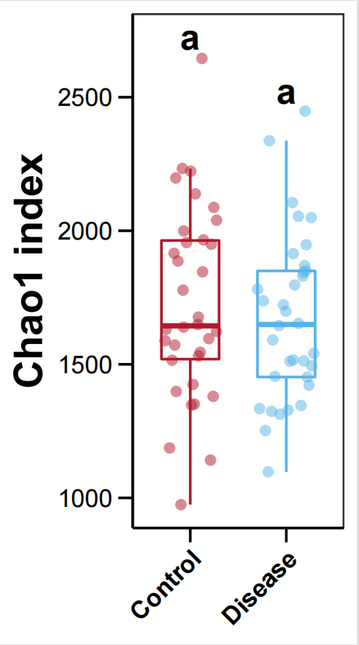 | 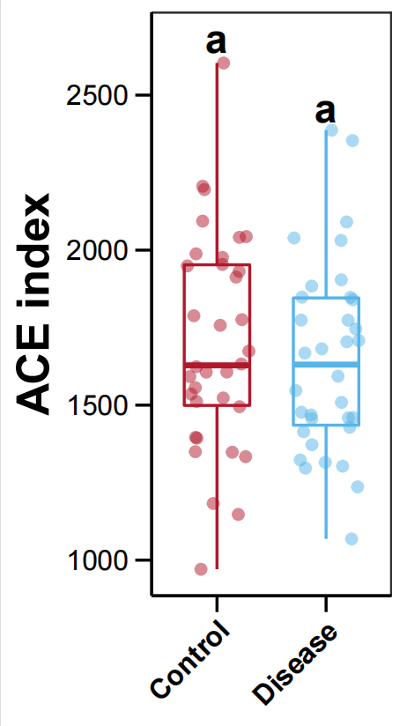
图 组间微生物丰富度差异
注：每个箱子上不同的小写字母代表组间差异显著。字母一样（比如都是a）的表示没有显著性差异，不一样的(a,ab)表示有显著差异。

1.1.3 组间共有和特有物种分析
Venn图可用于统计多个样本中所共有和独有的物种数目，可以比较直观的表现样本的物种水平数目组成相似性及重叠情况。使用t-test检验两组差异，得到共有物种总丰度组间差异检验结果。
软件：R语言VennDiagram包和ggplot2包。
结果目录：Alpha_diversity/Veen/

Venn.png/pdf：组间种水平Venn图；

Shared_species.txt：组间共有物种列表；

Shared_sepecies_abundance_diff.pdf：共有物种总丰度组间差异检验结果；

Shared_sepecies_total_abundance.pdf：共有物种总丰度样本内占比条形图。

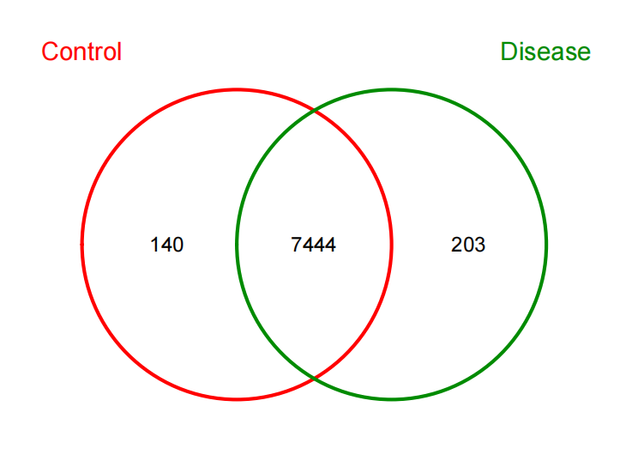
图 种水平Venn图
注：在组内任意一个样品中有检出即认为该物种在该组中存在。不同的颜色代表不同的样本，如果两个不同颜色圆圈重叠的区域标注有数字100，说明这两个样本共有物种有100个。
表 组间共有物种列表
Species_ID | Phylum | Class | Order | Family | Genus | Species
48 | Proteobacteria | Deltaproteobacteria | Myxococcales | Archangiaceae | Archangium | Archangium gephyra
52 | Proteobacteria | Deltaproteobacteria | Myxococcales | Polyangiaceae | Chondromyces | Chondromyces crocatus
... | ... | ... | ... | ... | ... | ...

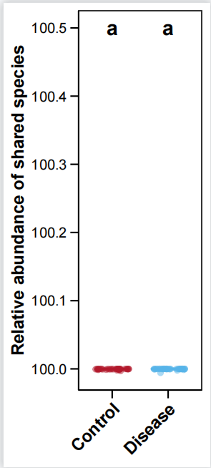
图 共有物种总丰度组间差异检验结果
注：每个箱子上不同的小写字母代表组间差异显著。字母一样（比如都是a）的表示没有显著性差异，不一样的(a,ab)表示有显著差异。

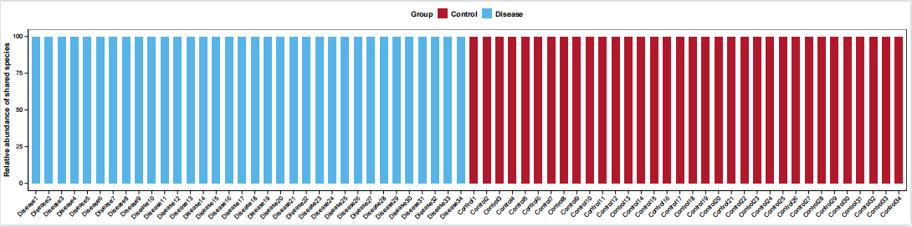
图 共有物种总丰度样本内占比条形图

1.1.4单独样本间共有和特有物种分析
软件：R语言ggplot2包完成。
结果目录：Alpha_diversity/Flower

Flower_diagram.pdf：样本间共有物种花瓣图；

Shared_species.txt：样本间共有物种列表；

Shared_sepecies_abundance_diff.pdf：共有物种总丰度组间差异检验结果；

Shared_sepecies_total_abundance.pdf：共有物种总丰度样本内占比条形图。
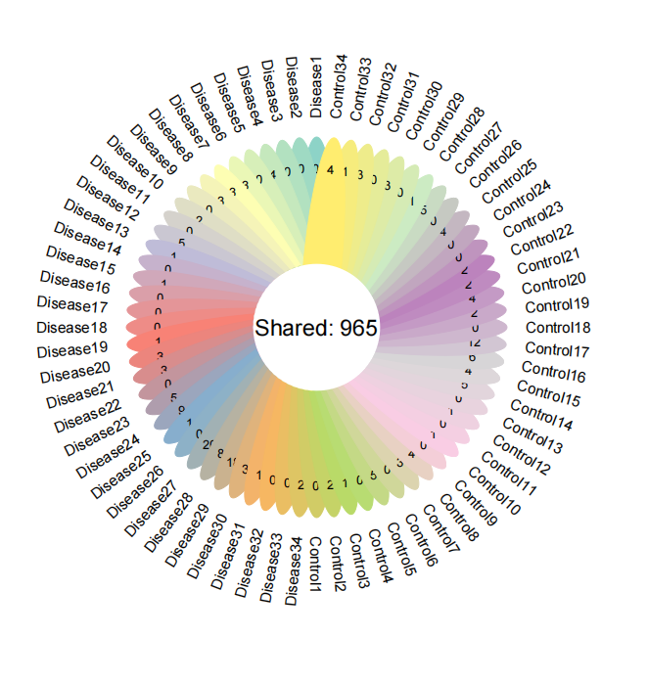
图 样本间共有物种花瓣图
注：共有物种表明在所有单个样本中均有检出，有可能存在共有物种结果为0的情况。

表 样本间共有物种列表
Species_ID | Phylum | Class | Order | Family | Genus | Species
470 | Proteobacteria | Deltaproteobacteria | Myxococcales | Archangiaceae | Archangium | Archangium gephyra
504 | Proteobacteria | Deltaproteobacteria | Myxococcales | Polyangiaceae | Chondromyces | Chondromyces crocatus
... | ... | ... | ... | ... | ... | ...

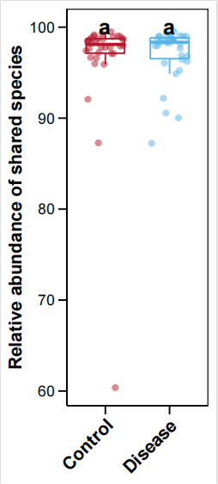
图 共有物种总丰度组间差异检验结果
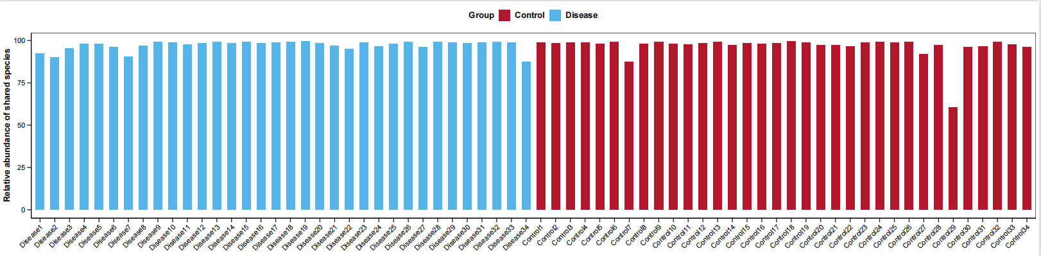
图 共有物种总丰度样本内占比条形图

1.2 组间(样本间)比较分析(β多样性分析)

1.2.1 样本间距离计算
样本间的物种或功能的丰度分布差异程度可通过统计学中的距离进行量化分析，使用统计算法Bray-Curtis计算两两样本间距离，获得距离矩阵，可用于后续进一步的beta多样性分析和可视化统计分析。
结果目录：Beta_diversity/

1.2.2 PCA分析
PCA分析(Principal Component Analysis)，即主成分分析，是一种对数据进行简化分析的技术，这种方法可以有效的找出数据中最“主要”的元素和结构，去除噪音和冗余，将原有的复杂数据降维，揭示隐藏在复杂数据背后的简单结构。其优点是简单且无参数限制。通过分析不同样本种水平物种组成可以反映样本间的差异和距离，PCA运用方差分解，将多组数据的差异反映在二维坐标图上，坐标轴取能够最大反映方差值的两个特征值。
软件：R语言ape包分析和作图。
结果目录：Beta_diversity/PCA/
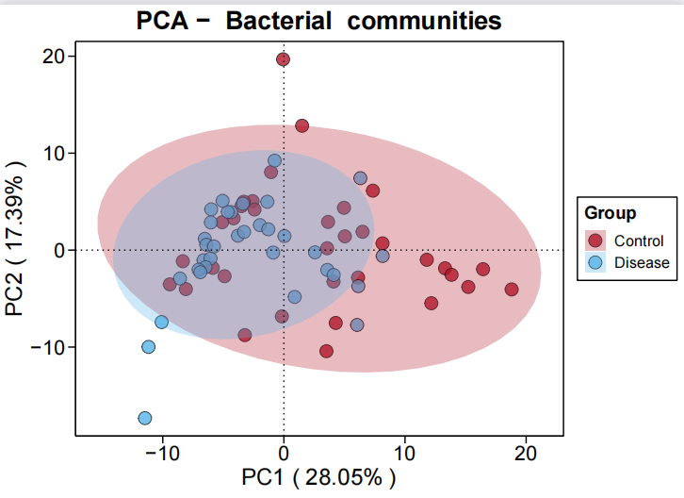

图 多样本PCA分析
注：结果文件中的pc1-2是用前两个主要成分组合。不同颜色或形状的点代表不同环境或条件下的样本组，横、纵坐标轴的刻度是相对距离，无实际意义。PC1、PC2分别代表对于两组样本微生物组成发生偏移的疑似影响因素，需要结合样本特征信息归纳总结，例如A组（红色）和B组（蓝色）样本在pc1轴的方向上分离开来，则可分析为PC1是导致A组和B组分开（可以是两个地点或酸碱不同）的主要因素，同时验证了这个因素有较高的可能性影响了样本的组成。

1.2.3 PCoA分析
PCoA分析，即主坐标分析（principal co-ordinates analysis），也是一种非约束性的数据降维分析方法，可用来研究样本群落组成的相似性或差异性，与PCA分析类似；主要区别在于，PCA基于欧氏距离，PCoA基于除欧氏距离以外的其它距离，通过降维找出影响样本群落组成差异的潜在主成分。
PCoA分析，首先对一系列的特征值和特征向量进行排序，然后选择排在前几位的最主要特征值，并将其表现在坐标系里，结果相当于是距离矩阵的一个旋转，它没有改变样本点之间的相互位置关系，只是改变了坐标系统。
软件：R语言PCoA统计分析和作图。
结果目录：Beta_diversity/PCoA/
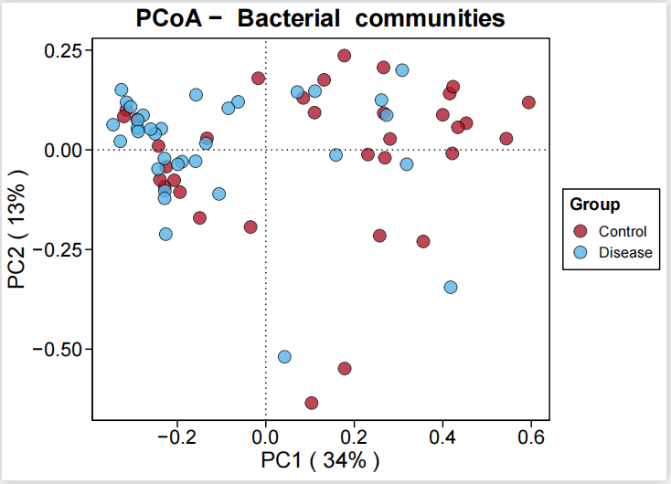
图 多样本PCoA分析
注：结果文件中的pc1-2是用前两个主要成分组合，分别进行了作图。不同颜色或形状的点代表不同环境或条件下的样本组，横、纵坐标轴的刻度是相对距离，无实际意义。PC1、PC2分别代表对于两组样本微生物组成发生偏移的疑似影响因素，需要结合样本特征信息归纳总结，例如A组（红色）和B组（蓝色）样本在PC1轴的方向上分离开来，则可分析为PC1是导致A组和B组分开的主要因素，同时验证了这个因素有较高的可能性影响了样本的组成。

1.2.4 NMDS
非度量多维尺度法是一种将多维空间的研究对象（样本或变量）简化到低维空间进行定位、分析和归类，同时又保留对象间原始关系的数据分析方法。适用于无法获得研究对象间精确的相似性或相异性数据，仅能得到他们之间等级关系数据的情形。其基本特征是将对象间的相似性或相异性数据看成点间距离的单调函数，在保持原始数据次序关系的基础上，用新的相同次序的数据列替换原始数据进行度量型多维尺度分析。换句话说，当资料不适合直接进行变量型多维尺度分析时，对其进行变量变换，再采用变量型多维尺度分析，对原始资料而言，就称之为非度量型多维尺度分析。其特点是根据样本中包含的物种信息，以点的形式反映在多维空间上，而对不同样本间的差异程度，则是通过点与点间的距离体现的，最终获得样本的空间定位点图。
软件：R语言vegan软件包作NMDS分析和作图。
结果目录：Beta_diversity/NMDS/
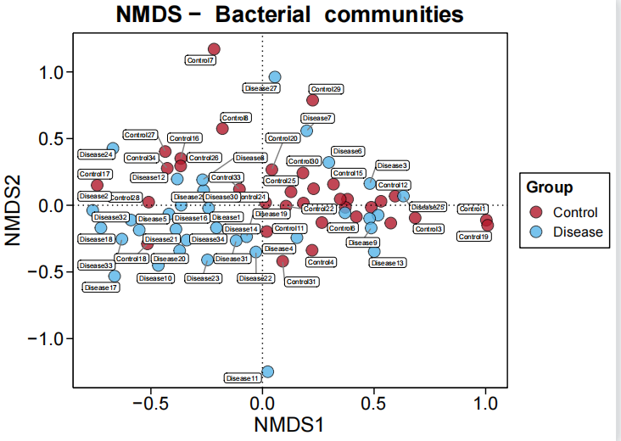
图 NMDS分析
注：不同颜色或形状的点代表不同环境或条件下的样本组。

1.2.5 ANOSIM相似性分析
相似性分析(ANOSIM)是一种非参数检验，用来检验组间（两组或多组）的差异是否显著大于组内差异，从而判断分组是否有意义。首先利用Bray-Curtis算法计算两两样品间的距离，然后将所有距离从小到大进行排序，按以下公式计算R值，之后将样品进行置换，重新计算R*值，R*大于R的概率即为P值。
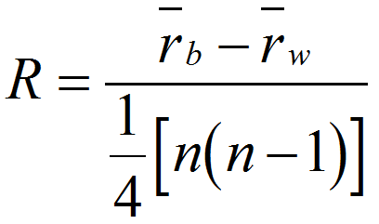
其中， 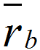 ---- 表示组间（Between groups）距离排名的平均值；
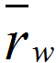 ---- 表示组内（Within groups）距离排名的平均值；
n ---- 表示样品总数。
使用软件：R语言vegan包或QIIME软件
结果目录：Beta_diversity/Beta_tests/Anosim/
anosim.txt：组间相似性分析结果。
表 Anosim 分析
method name | ANOSIM
test statistic name | R
sample size | 20
number of groups | 2
test statistic | -0.075132979
p-value | 0.834
number of permutations | 999

注：理论上，R值范围为-1到+1，实际中R值一般从0到1。R值接近1表示组间差异越大于组内差异，R值接近0则表示组间和组内没有明显差异；此次统计分析的可信度用P-value表示，P< 0.05表示统计具有显著性；Number of permutation表示置换次数。

1.2.6 Adonis多因素方差分析
Adonis又称置换多因素方差分析（permutational MANOVA）或非参数多因素方差分析（nonparametric MANOVA）。它利用半度量(如Bray-Curtis) 或度量距离矩阵(如Euclidean)对总方差进行分解，分析不同分组因素对样品差异的解释度，并使用置换检验对划分的统计学意义进行显著性分析。
使用软件：R语言vegan包或QIIME软件
结果目录：Beta_diversity/Beta_tests/Adonis/
Adonis.txt：Adonis分析结果
表 Adonis多因素方差分析
Call:
adonis(formula = as.dist(qiime.data$distmat) ~ qiime.data$map[[opts$category]], permutations = opts$num_permutations)
Permutation: free
Number of permutations: 999
Terms added sequentially (first to last)
Df SumsOfSqs MeanSqs F.Model R2 Pr(>F)
qiime.data$map[[opts$category]] 1 0.0902 0.090163 0.45124 0.02446 0.768
Residuals 18 3.5966 0.199810 0.97554
Total 19 3.6867 1.00000
category ：表示分组标准；
Df：表示自由度；
SumsOfSqs：总方差，又称离差平方和；
MeanSqs：均方（差），即SumsOfSqs/Df；
F.Model：F检验值；
R²：表示不同分组对样品差异的解释度，即分组方差与总方差的比值，R2越大表示分组对差异的解释度越高；
Pr：表示P值，小于0.05说明本次检验的可性度高。

1.2.7 MRPP组间差异检验
MRPP分析与Anosim类似，用于分析组间微生物群落结构的差异是否显著，通常配合PCA、PCoA、NMDS等降维图使用，详细计算过程可查看MRPP（http://cc.oulu.fi/~jarioksa/softhelp/vegan/html/mrpp.html ）。Observe Delta 值越小说明组内差异小，Significance值小于0.05说明组间差异显著。
上述分析使用R语言的“vegan”包完成。
结果目录：Beta_diversity/Beta_tests/MRPP/
MRPP.txt：MRPP分析结果
表 各样本微生物群落/抗性基因组成组间差异检验结果表
Test | Control | Disease
Delta | 0.5896 | 0.6471
n | 34 | 34
Chance corrected within-group agreement A | 0.0322
Based on observed delta 0.6183 and expected delta | 0.6389
Significance of delta | 0.002
Number of permutations | 999

1.2.8 多样本相似度树状图
利用树枝结构描述和比较多个样本间的相似性和差异关系。首先使用描述群落组成关系和结构的算法计算样本间的距离，即根据beta多样性距离矩阵进行层次聚类（Hierarchical cluatering）分析，使用非加权组平均法UPGMA（Unweighted pair group method with arithmetic mean）算法构建树状结构，得到树状关系形式用于可视化分析。
软件：Qiime计算beta多样性距离矩阵，计算距离矩阵的算法为bray curtis
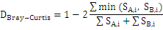
其中
SA,i = 表示A样本中第i个ASV所含的序列数；
SB,i = 表示B样本中第i个ASV所含的序列数。
最后用R语言作图画树。
结果目录：Beta_diversity/Hcluster
hcluster_.pdf：多样本相似度树状图。
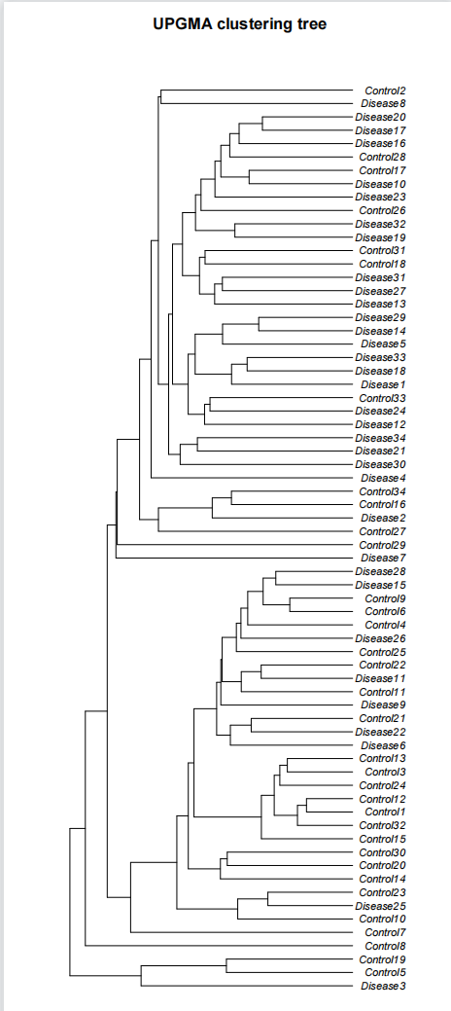
图 多样本相似度树状图
注：树枝长度代表样本间的距离，样本可按预先的分组以不同颜色区分，末端竖线表示样本聚在一起相似度较高。

1.2.9 聚类树与物种丰度组合图
左边是样本间基于群落组成的层次聚类分析（bray-curtis算法），右边是样本的群落结构柱状图。结果分为门、纲、目、科、属。
结果目录：Beta_diversity/Hculster_tree
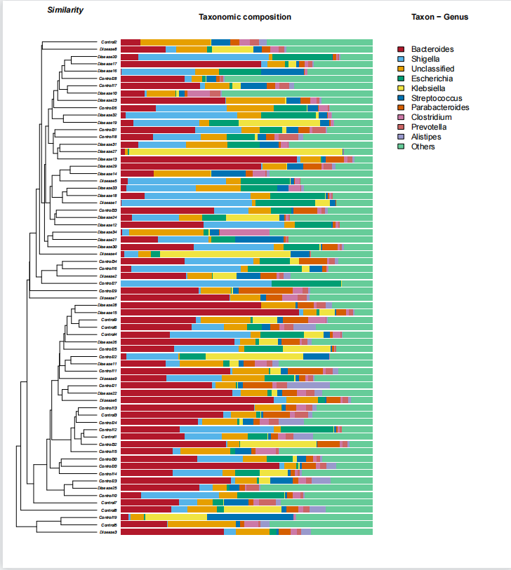
图 UPGMA聚类树与物种丰度组合图

1.2.10 偏最小二乘法判别分析（PLS-DA）
偏最小二乘法判别分析（ Partial Least Squares Discrimination Analysis, PLS-DA）是一种有监督的判别分析统计方法。该方法运用偏最小二乘回归[5]建立代谢物的相对定量值与样品类别之间的关系模型，来实现对样品类别的预测。建立各比较组的 PLS-DA 模型，经 7-fold cross-validation（七次循环交互验证； 当样本生物学重复数 n≤ 3 时，为 k 次循环交互验证，k=2n）得到模型评价参数（R2，Q2），如果 R2 和 Q2 的数值越接近于 1，表明模型越稳定可靠。
为了判别模型质量好坏，还会对模型进行排序验证，检验模型是否“过拟合”。模型是否“过拟合”体现了模型构建是否准确，未“过拟合”说明模型能较好的描述样本，并可作为模型生物标记物群寻找的前提；“过拟合”则说明该模型不适合用来描述样本，也不宜以此数据做后期分析。具体方法是将每个样本的分组标记随机打乱后再进行建模和预测，每次建模都对应着一组 R2 和 Q2 的值，根据 200 次打乱并建模后的 R2 和 Q2 值可以得到它们的回归线，而当 R2 数值大于 Q2 数值且 Q2 回归线与 Y 轴截距小于 0 时，就可以表明模型未“过拟合”。

上述分析使用R语言的mixOmics包进行分析
结果目录：Metabolites./Beta_diversity/PLS-DA/
PLS=DA.pdf：PLS-DA分析结果
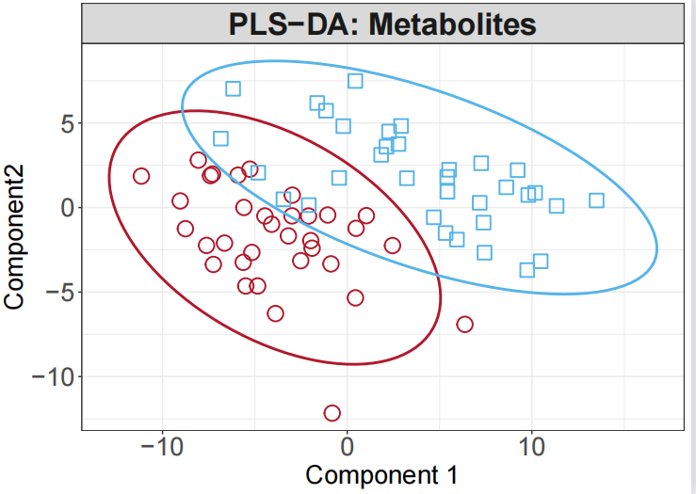
图 PLS-DA分析结果

1.3 物种丰度分析

1.3.1物种丰度分析
物种丰度的均一化使用TPM值，TPM全称为：Transcripts Per Kilobase of taxonomy per Million mapped reads (每千个碱基的物种每百万映射读取的丰度),其计算公式为：
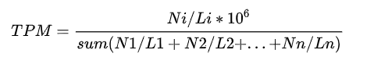
解释：Ni为比对到第i个物种的reads数； Li为第i个物种的长度；sum(N1/L1+N2/L2 + ... + Nn/Ln)为所有 (n个)物种按长度进行标准化之后数值的和。
优点：首先消除物种长度造成的差异，随后消除样本间测序总reads count不同造成的差异。
类似转录组中基因的丰度计算。
在门、纲、目、科、属和种水平展示样本的物种组成；分别使用了冲击图、条形图、气泡图、热图等不同的展示方式；

使用kraken2软件对Bacteria clean reads进行物种分类学注释；使用PathSeq对Virus clean reads进行物种分类学注释。
结果目录：Bacteria/Community/
tax_summary_a：文件夹为门至属水平每个样本注释得到的物种tpm丰度表格
tax_summary_a_Group：文件夹为门至属水平每组样本注释得到的物种tpm丰度平均值的表格
tax_summary_r：文件夹为门至属水平每个样本注释得到的物种reads数目计算的百分比相对丰度表格
tax_summary_r_Group：文件夹为门至属水平每组样本注释得到的物种reads数目计算的百分比相对丰度平均值的表格
Alluvial_chart:样本间物种丰度冲积图
Alluvial_chart_Group:组间物种丰度冲积图
Bubble_chart:样本间物种丰度气泡图
Bubble_chart_Group:组间物种丰度气泡图
Bubble_chart:样本间物种丰度气泡图
Bubble_chart_Group:组间物种丰度气泡图
Heatmap:样本间物种丰度聚类热图
Heatmap_Group: 组间物种丰度聚类热图
Barplot：样本间物种丰度条形图
表 各个样本物种丰度信息表
Phylum | Disease1 | Disease2 | ……
Acidobacteria | 0 | 0 | ……
Actinobacteria | 4704.65 | 5964.92 | ……
Chlorobi | 0.27 | 0 | ……
…… | …… | …… | ……
第一列是物种名称，之后各列的数值为该物种在各个样本中的相对丰度值。
图 样本间物种丰度冲积图
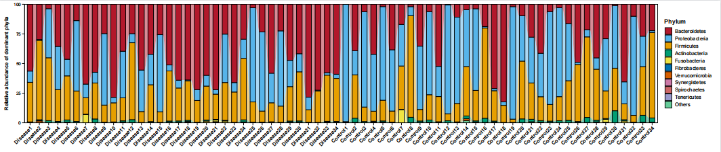
注：分别在门、纲、目、科、属水平进行分析，选择丰度排名前10的物种进行绘图。

图 组间物种丰度冲积图
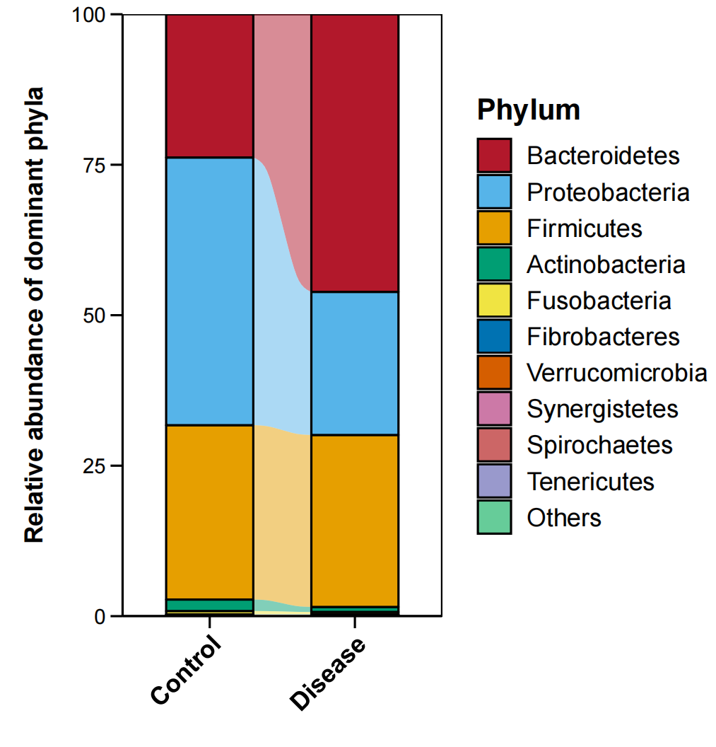
图 样本间物种丰度气泡图  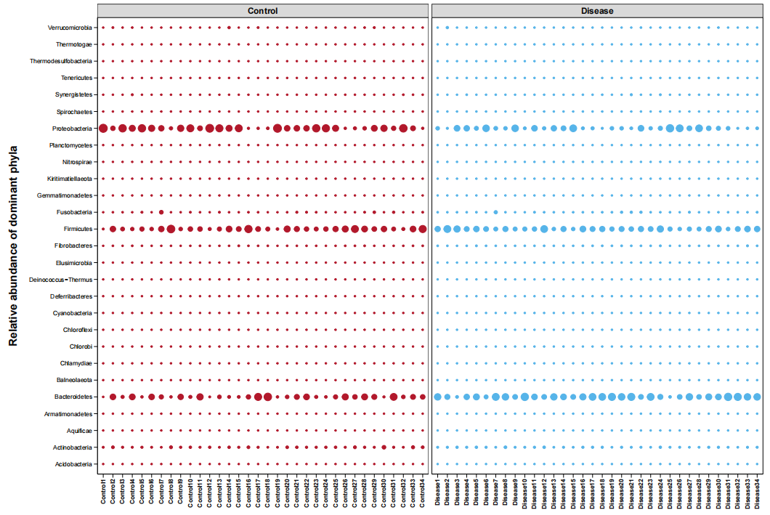  注：分别在门、纲、目、科、属水平进行分析，选择丰度排名前30的物种进行绘图由于L1水平基因条目过少，不适合top30形式展示，Gene文件夹中只包含L2、L3和ko水平结果。 | 图 组间物种丰度气泡图  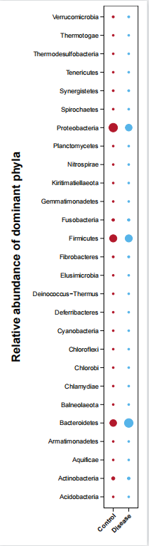

图 样本间物种丰度聚类热图  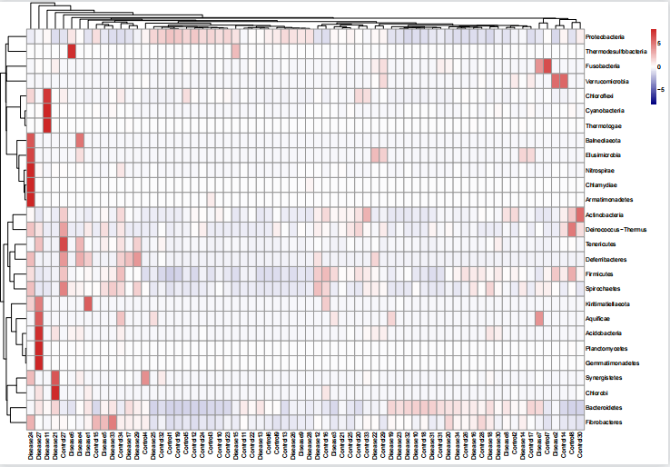  注：分别在门、纲、目、科、属水平进行分析，选择丰度排名前30的物种进行绘图，对每个物种的丰度按行进行了标准化。由于L1水平基因条目过少，不适合top30形式展示，Gene文件夹中只包含L2、L3和ko水平结果并以聚类热图形式展示，分析过程通过R语言的“pheatmap”包完成。 | 图 组间物种丰度聚类热图  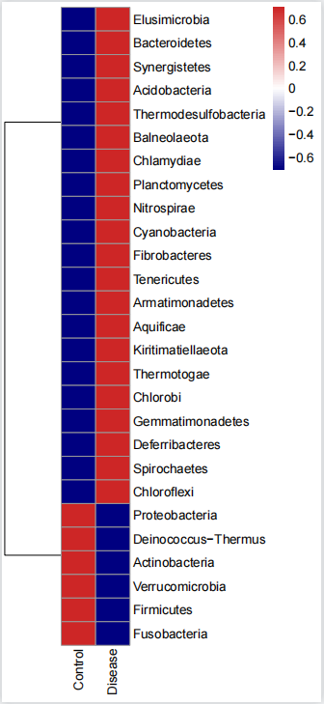

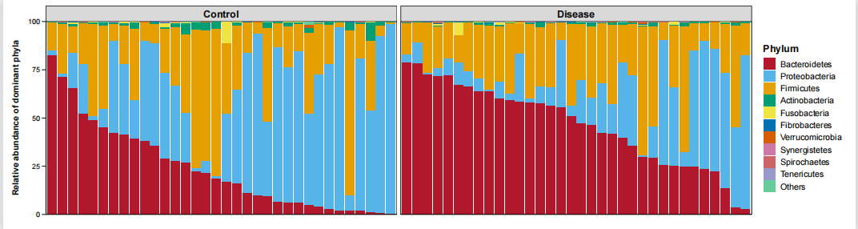
注：按照物种的丰度大小对样本进行重新排序并且表明了样本的分组信息，便于更直观的查看组间物种变化.分别在门、纲、目、科、属水平进行分析，选择丰度排名前10的物种进行绘图，其它物种归类为Others由于L2、L3和ko水平基因条目数量非常多，并不适合以top10形式展示，因此，Gene文件夹中此结果只有L1水平。

1.4 物种丰度差异分析

分别使用了wilcox rank-sum test、lefse和随机森林分析识别组间区分关键物种，结果文件夹分别为Wilcox、LEfSe和RandomForest，在分析之前由于很多物种、基因和代谢物只在个别样本中有检出，首先去除了在研究样本中检出率低于60%的物种、基因和代谢物，并以0.1%为阈值过滤到稀有物种和基因。对于细菌和病毒，wilcox rank-sum test和随机森林分析分别在门、纲、目、科、属水平进行分析，结果文件夹分别为Phylum、Class、Order、Family、Genus;对于Gene，分别在L1、L2、L3和ko水平进行分析；对于Metabolites，只有一个丰度水平，因此所有差异检验只有一个结果。此外Lefse由于其方法的特点，只有细菌/病毒的属水平、对于Gene的ko水平和Metabolites水平的分析。可能有一些分类学水平结果是空白的文件，这是因为在该水平的数据可能组间并未发现任何显著差异的结果。
结果目录：Diff_analysis/

1.4.1 Wilcox rank-sum test
Wilcoxon rank-sum test，也叫曼-惠特尼 U 检验（Mann–Whitney U test），是两组独立样本非参数检验的一种方法，当样本不符合正态分布时采用此算法。其原假设为两组独立样本来自的两总体分布无显著差异，通过对两组样本平均秩的研究来实现判断两总体的分布是否存在差异，该分析可以对两组样品的物种或代谢物进行显著性差异分析。差异分析后进一步使用FDR方法对得到的p-value进行校准，得到每一个研究物种或代谢物组间丰度比较的Q- value，Q-value<0.05 表示该物种或代谢物在不同样本组中丰度存在显著差异。根据差异检验结果，分别统计显著差异条目在每一个研究组中的丰度情况，计算差异条目组内平均丰度及组间丰度变化，使用R语言的ggplot2包绘制组间丰度变化组合图来展示差异物种的丰度变化情况，wilcox rank-sum test分别在门、纲、目、科、属水平进行分析，结果文件夹分别为Phylum、Class、Order、Family、Genus。
结果如下图所示：
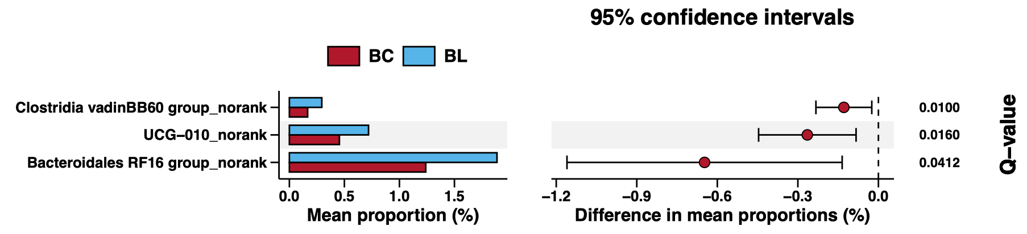
图 wilcox rank-sum test组间biomarker丰度变化组合图
注：左侧条形图展示了识别到的Biomarkers在研究组中的平均丰度情况，右侧散点图展示了Biomarkers在组间的丰度变化情况，最右侧数值为物种组间wilcox rank-sum test得到的Q-value。
wilcox_all.txt：所有细菌、病毒、功能基因和代谢物wilcox rank-sum test的结果；
wilcox_biomarker.txt：Q-value小于0.05的细菌、病毒、功能基因和代谢物wilcox rank-sum test结果；
wilcox_biomarker_abun.pdf：识别到的Biomarker组间丰度变化组合图；
Group_mean_abun_biomarker.txt：Biomarker组内平均丰度结果表；
Abun_change_biomarker.txt：Biomarker组间丰度变化结果表。

1.4.2 随机森林分析
随机森林是机器学习算法的一种，最早由 Leo Breiman 和 Adele Cutler提出。机器学习是一种智能的数据挖掘技术，根据已有的知识建立预测模型来识别大数据中的有用信息。随机森林的目的就是根据已有的数据建立模型，从而实现对数据的分类和对其它指标的预测。如果目标变量是分类变量，随机森林可以进行分类；如果目标变量是连续变量，随机森林可以进行回归预测，此外在建立随机森林模型的过程中，还可以找出能够区分不同组样本间差异的关键物种。
随机森林模型最基础的组成结构是分类树，其主要工作就是选取特征对数据集进行划分，最后把数据贴上不同的标签，从而达到对数据集进行分类的目的。在进行随机森林分析的过程中，对输入的样本不断的重复构建分类树的过程，最后一定数量的分类树就组成了一个森林，就是我们所说的随机森林模型。随机森林基于同时构建了非常多的分类树，在数据输入到随机森林模型中之后，首先将其放置到每一个分类树中，每一个分类树会给出一个分类结果，这类似一个投票，之后在整个森林中进行计票，最终得到目标的准确分类。
由于随机森林建立分类树的抽样方法，在建立每一颗分类树时，相当于只有2/3的样本被用作训练集，此时另外1/3的剩余样本就可以当作测试集对分类树的准确性进行检验。
它的计算方式如下：
1. 对每个样本，计算它作为测试样本时树对它的分类情况（约1/3的树）；
2. 然后以所有该样本的分类的投票结果作为该样本的分类；
3. 最后用误分个数占样本总数的比率作为随机森林的错误比例。
由于这种独特的计算方式，随机森林模型可以在其数据内部进行评估，也就是说在生成的过程中就可以对误差建立一个无偏估计，因而不需要额外的数据集对建立的模型进行验证。
使用随机森林方法分别对物种细菌属和代谢物数据集建立模型，识别对样品区分起关键作用的Biomarker，分析过程使用R语言的“RandomForest”包完成，随后使用“pheatmap”包和“ggplot2”包分别绘制热图和Biomarker丰度变化组合图来表征识别到的Biomarker对样品的区分效果以及Biomarker在不同组样本中的丰度分布情况。
classification.pdf：随机森林模型对研究样本区分的准确性热图；
RandomForest_biomarker.pdf：随机森林Biomarker识别结果及其在样本中的丰度分布组合图；
importance.txt：随机森林识别到的Biomarker及其统计结果表；
biomarker_abundance.txt：随机森林识别到的Biomarker在样本中的丰度统计表。

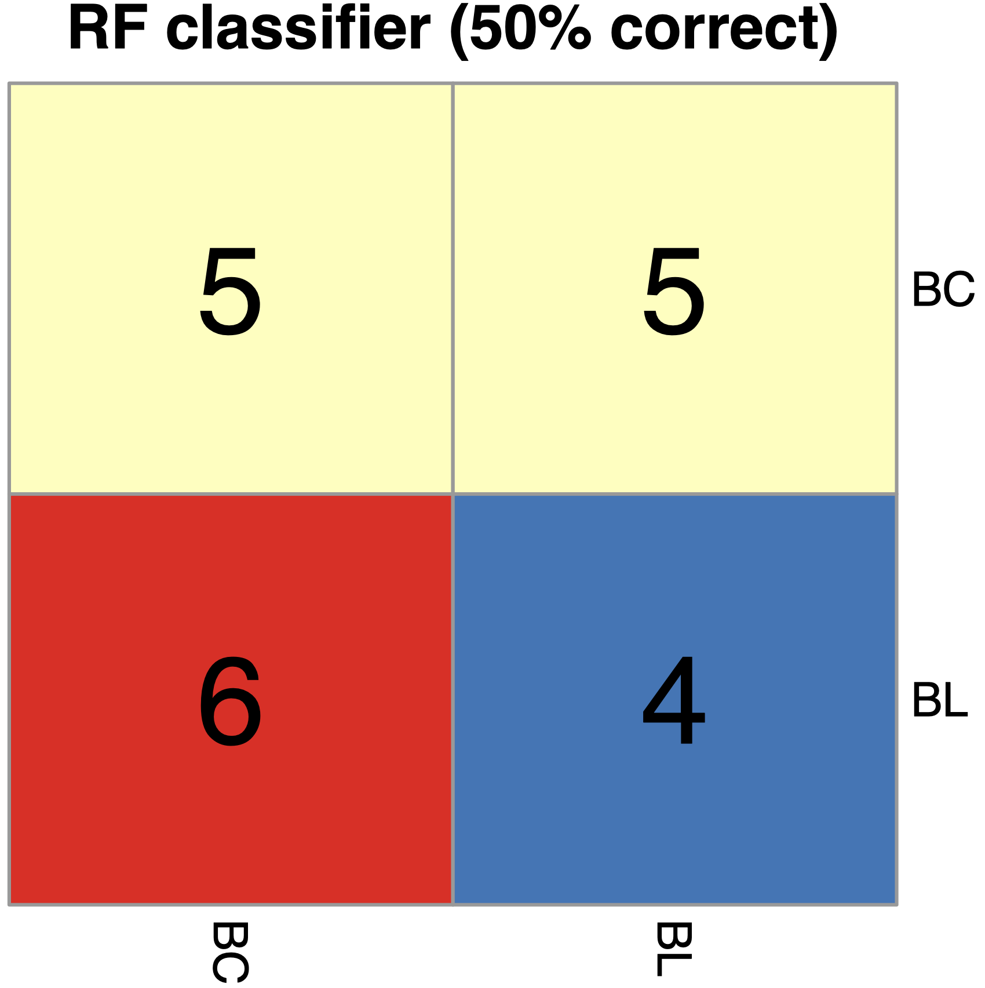
图 随机森林模型对研究样本区分的准确性
注：左上和右下的色块和数字代表随机森林模型对样本分组预测与实际情况一致的样品个数，右上和左下的色块和数字代表随机森林模型对样本分组预测与实际情况不一致的样品个数。
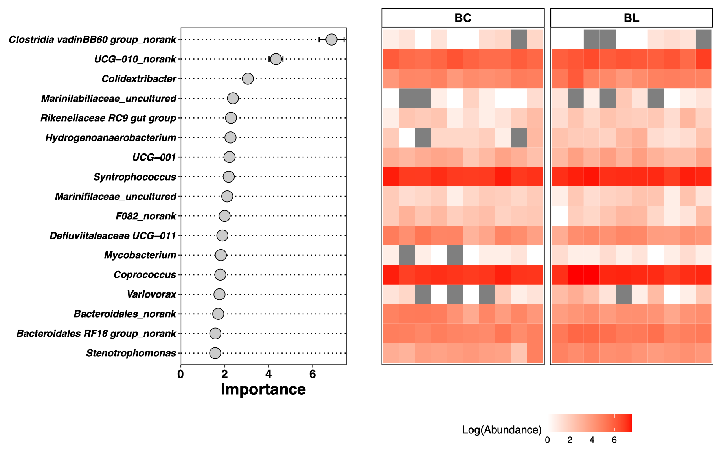
图 随机森林Biomarker识别结果及其在样本中的丰度分布
注：左侧点阵图展示了识别到的Biomarker及其对分组的重要程度，保留importance高于1.5的结果，右侧的热图使用颜色梯度展示Biomarker在研究样本中的丰度，颜色越红代表丰度越高，灰色代表在样本中没有检出该Biomarker。

1.4.3 LEfSE分析
LEfSe是一种用于发现高维生物标识和揭示基因组特征的软件。包括基因，代谢和分类，用于区别两个或两个以上生物条件（或者是类群）。该算法强调的是统计意义和生物相关性。让研究人员能够识别不同丰度的特征以及相关联的类别。
LEfSe通过生物学统计差异使其具有强大的识别功能。然后，它执行额外的测试，以评估这些差异是否符合预期的生物学行为。具体来说，首先使用non-parametric factorial Kruskal-Wallis (KW) sum-rank test（非参数因子克鲁斯卡尔—沃利斯和秩验检）检测具有显著丰度差异特征，并找到与丰度有显著性差异的类群。最后，LEfSe采用线性判别分析（LDA）来估算每个组分（物种）丰度对差异效果影响的大小。
分析软件：LEfSE（http://huttenhower.sph.harvard.edu/galaxy/root?tool_id=lefse_upload）根据分类学组成对样本按照不同的分组条件进行线型判别分析（LDA），找出对样本划分产生显著性差异影响的群落或物种。
lefse_result,xls : LDA判别分析结果；
lefse_bar.pdf : LDA分析柱图；
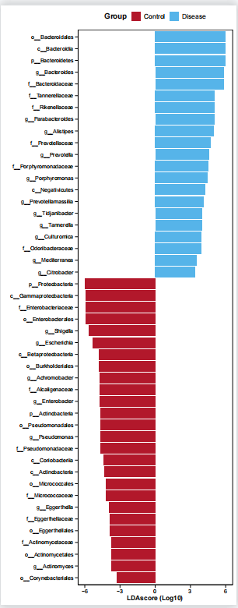
图(b) LDA分析柱状图
图为统计两个组别当中有显著作用的微生物类群通过LDA分析（线性回归分析）后获得的LDA分值。在lefse_LDA.xls 表中：第一列为物种名称；第二列为Abundance丰度值，为差异组的丰度；第三列为Group，展示差异组名；第四列为LDA值，第五列为P值。默认LDA值大于2，P值小于0.05，该物种为差异物种，差异组即两组中（或多组中）丰度高的一组。若Group、LDA、P值均为空，则表示该物种在组间无差异，即无差异物种。

1.5 疾病诊断分析
疾病诊断分析包括疾病诊断指数的计算以及诊断效果的评估。诊断指数计算是基于2.8中三种方法识别到的差异物种，物种分类学水平从门到种,根据一个特定的差异物种识别方法和一个特定的物种分类学水平，得到该样本的疾病诊断指数（比如wilcox检验的种水平结果，用一个样本中疾病组富集物种的丰度减去健康组富集物种的丰度）。使用t-test检验组间差异，使用ROC曲线评估疾病诊断指数的诊断效果。ROC 曲线指受试者工作特征曲线(receiver operating characteristic curve), 是反映敏感性和特异性连续变量的综合指标，通过构图法揭示敏感性和特异性的相互关系。ROC 曲线将连续变量设定出多个不同的临界值，从而计算出一系列敏感性和特异性，再以敏感性为纵坐标、（1-特异性）为横坐标绘制成曲线，曲线下面积越大，诊断准确性越高。应用R软件的plotROC包进行分析。
与物种丰度差异分析结果相对应，疾病诊断分析同样分别基于3种差异检验的结果进行，结果文件夹分别为Wilcox、lefse和RandomForest。对于细菌和病毒，wilcox rank-sum test和随机森林分析分别在门、纲、目、科、属水平进行分析，结果文件夹分别为Phylum、Class、Order、Family、Genus。对于Gene，分别在L1、L2、L3和ko水平进行分析；对于Metabolites只有一个结果。lefse分析是使用所有分类学水平的数据进行分析，因此只有一个结果，对细菌和病毒的lefse分析结果，只使用属水平差异物种进行诊断分析，对于Gene的ko水平和Metabolites水平的分析。对于在差异检验部分并未找到任何差异结果的情况，此部分分析将不会有对应的结果文件夹。
结果目录：Diagnose/
index.txt：根据差异物种计算的疾病诊断指数；
index.pdf：组间疾病诊断指数差异检验；
ROC.pdf：基于疾病诊断指数绘制的ROC曲线用于评估指数的诊断效果。

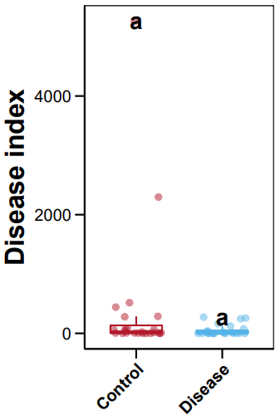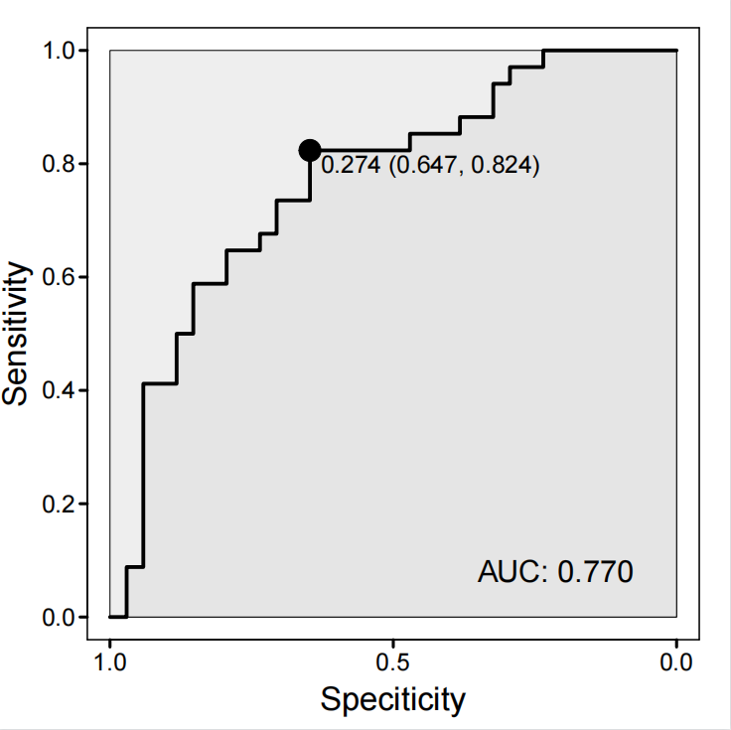
图 诊断指数 图 基于疾病诊断指数绘制的ROC曲线
注:ROC 曲线下的面积值在 1.0 和0.5 之间。在 AUC>0.5 的情况下，AUC 越接近于 1，说明诊断效果越好。AUC在0.5~0.7 时有较低准确性，AUC 在 0.7~0.9 时有一定准确性，AUC 在 0.9 以上时有较高准确性。AUC=0.5时，说明诊断方法完全不起作用，无诊断价值。AUC<0.5 不符合真实情况，在实际中极少出现。在 ROC 曲线上，最靠近坐标图左上方的点为敏感性和特异性均较高的临界值。

二、 关联分析
关联分析包括细菌、病毒和功能基因三者的关联分析（Association_analysis_virome）和细菌、病毒、功能基因与代谢物4者的关联分析（Association_analysis_metabolites）。分析内容包括组成结构关联（Mantel）、丰度关联网络（Network）和丰度相关性热图（Heatmap）。

2.1细菌、病毒、功能基因关联分析

2.1.1组成相关性分析
Mantel test是检验两个矩阵相关关系的非参数统计方法，由Nathan Mantel于1967年提出并发表。Mantel test 多用在生态学上，用来检验群落距离矩阵和环境变量距离矩阵（比如，pH，温度或者地理位置的差异矩阵）之间的相关性。该方法的好处是不管什么样的数据，只要能计算有距离属性的值，都可以转化为距离矩阵进行分析。普氏分析（Procrutes analysis）用于评估两个排序分析的一致性，可以是两组不同的样品、同一组样品的两个相互独立的多元变量数据，也可以是同一数据所进行的两个不同排序分析之间进行比较。
本报告中分别针对细菌、病毒和功能基因，使用Mantel test和普氏分析评估这3者两两之间的相关性，分析过程由R语言的“vegan”包和“ggplot2”包完成。
结果目录：Association_analysis_virome/Mantel
Mantel/ All.pdf：所有指标两两之的普氏分析结果组合图
Mantel/XX_Fun*.pdf：不同指标两两之的普氏分析结果图
Mantel/Mantel_Proc.txt：所有指标两两之的Mantel test和普氏分析结果统计表
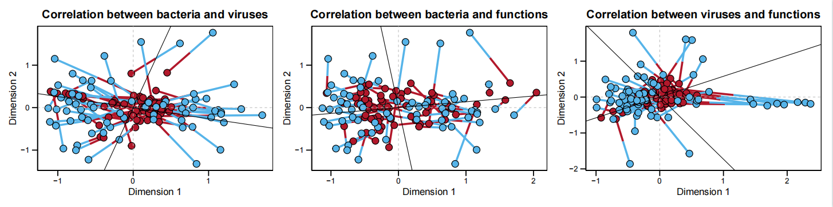
注：结果中不同颜色的点代表不同的分析数据，具体的分析数据可通过图的标题确定，通过连线相连的两点来自于同一个样本，结果分为所有分析的组合图和每个分析的单独结果，可以配合下方的统计学检验结果一同使用。
表 Mantel test和普氏分析结果表
Comparison | Mantel_r | Mantel_p | Proc_r | Proc_p
Bacteria vs Virus | 0.131859405314419 | 0.056 | 0.964858325758662 | 0.062
Bacteria vs Function | 0.00224814184101022 | 0.421 | 0.993801976295371 | 0.478
Virus vs Function | 0.108561375777231 | 0.069 | 0.962334275725857 | 0.065
注：Comparison代表不同数据间的比较，Mantel代表Mantel test，Proc代表普氏分析，p<0.05表示分析两个数据集显著相关。

2.1.2差异物种、基因相关性分析
分别针对细菌、病毒和功能基因分析两两之间差异条目的相关性，分析使用Spearman相关性分析，结果使用热图展示。与差异分析相对应，相关性分析同样分别基于3种差异分析方法的结果进行，结果文件夹分别为Wilcox、lefse和RandomForest，如果缺少某个结果文件夹，代表用于相关性分析的两个数据至少有一个在该差异分析种没有结果。
对于wilcox rank-sum test和随机森林分析，针对细菌和病毒关联分析，分别在门、纲、目、科、属水平进行分析，结果文件夹分别为Phylum、Class、Order、Family、Genus和Species。对于wilcox rank-sum test和随机森林分析，针对细菌与功能基因或病毒与功能基因，分别在L1、L2、L3和ko水平的结果进行分析，结果文件夹分别为L1、L2、L3和ko。对于lefse分析，只有属水平物种和ko水平功能基因的关联分析。
结果目录：Association_analysis_virome/Heatmap
correlation.xls:相关性分析R值结果表;
pvalue.xls:相关性分析p值结果表；
heatmap.pdf:相关性分析热图。

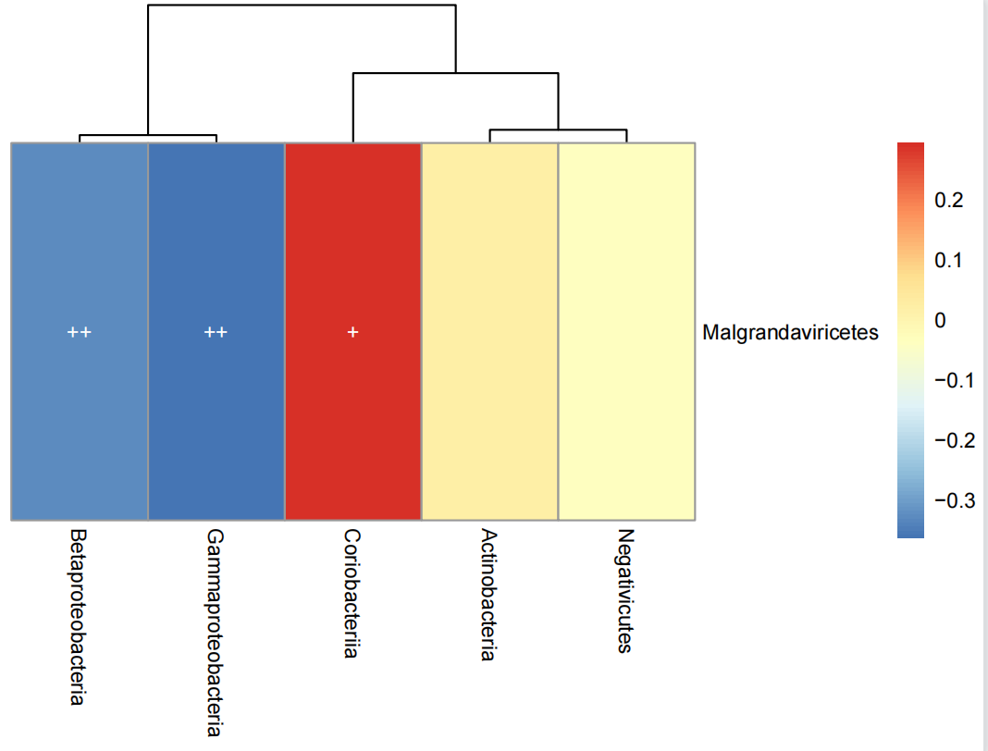
图 wilcox分析Class水平关联分析heatmap图
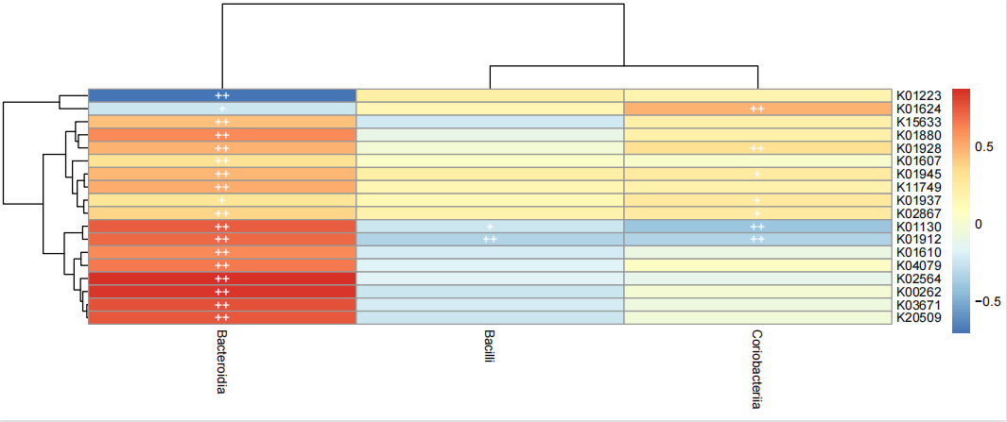
图 随机森林细菌与功能基因的关联分析heatmap
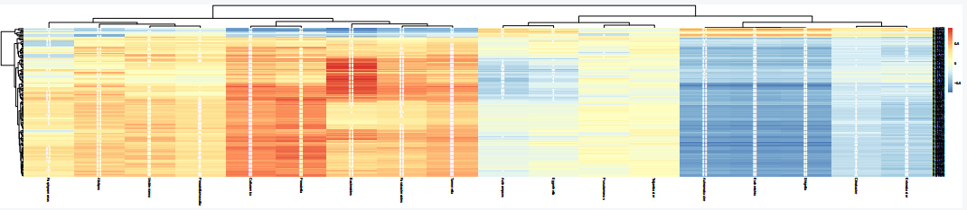
图 细菌与功能基因的关联分析heatmap
注：颜色代表相关性R值，红色正相关，蓝色负相关，+代表p< 0.05，++代表p<0.01。
同时还针对3种差异分析方法的共有差异条目进行了相关性分析，结果目录为Shared，由于lefse只针对属水平物种和ko水平基因，因此，Shared目录结果种只有属水平物种和ko水平基因的差异条目相关性。

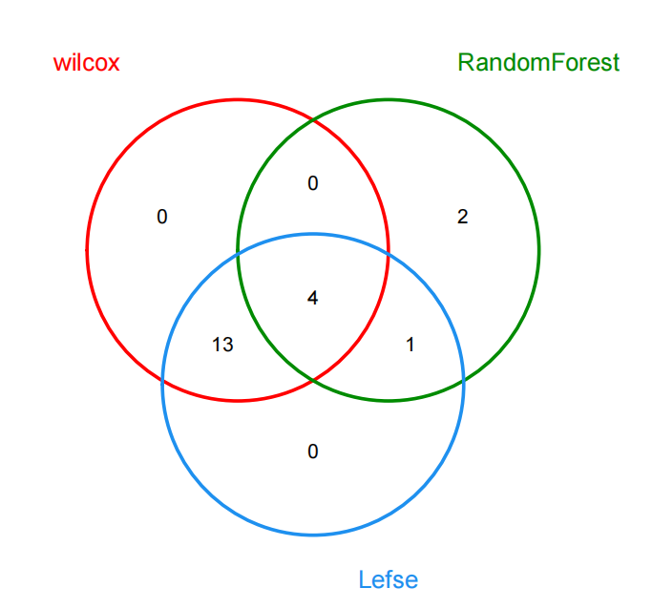
图 属水平物种veen图
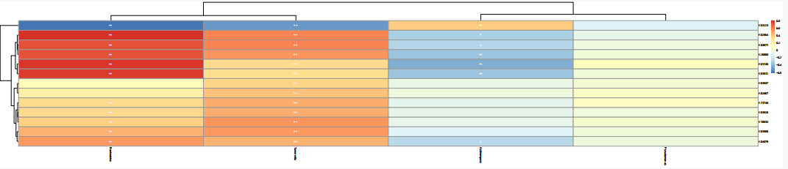
图 物种和ko水平基因的差异条目相关性heatmap

2.1.3关联网络分析
首先对物种和功能基因进行过滤，去除检出率低于60%，丰度低于0.1%的条目。用Spearman相关性在种水平分析物种、功能基因与差异代谢物两两之间的丰度相关性，保留相关系数大于0.8，并且p小于0.05的结果，使用ggraph包绘制网络图。
分别在3个层次进行关联网络分析，物种门水平与L2水平功能基因（Phylum-L2），物种属水平与L3水平功能基因（Genus-L3）和物种属水平与ko水平功能基因（Genus-ko）。
软件：相关性分析使用linkET包
结果目录：Network/
network_abun.pdf:节点大小为物种或基因丰度的网络图，并且包含节点名称标签;
network_abun_nolabel.pdf：节点大小为物种或基因丰度的网络图，不包含节点名称标签;
network_degree.pdf：节点大小为物种或基因degree的网络图，并且包含节点名称标签;
network_degree_nolabel.pdf：节点大小为物种或基因degree的网络图，不包含节点名称标签;
edge.csv：网络分析边文件，可以输入Gephi或Cytoscape进行后续分析。
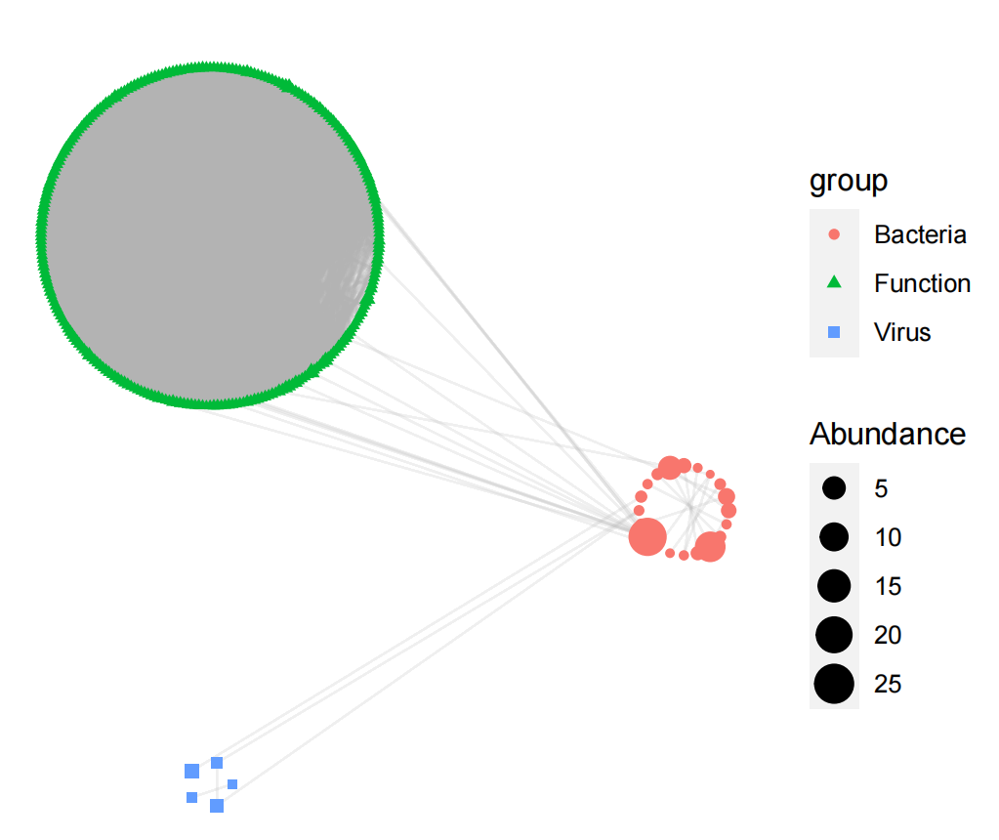
图 功能基因（Genus-L3）和物种属水平与ko水平功能基因网络图
注：节点大小为物种或基因degree的网络图，不包含节点名称标签。

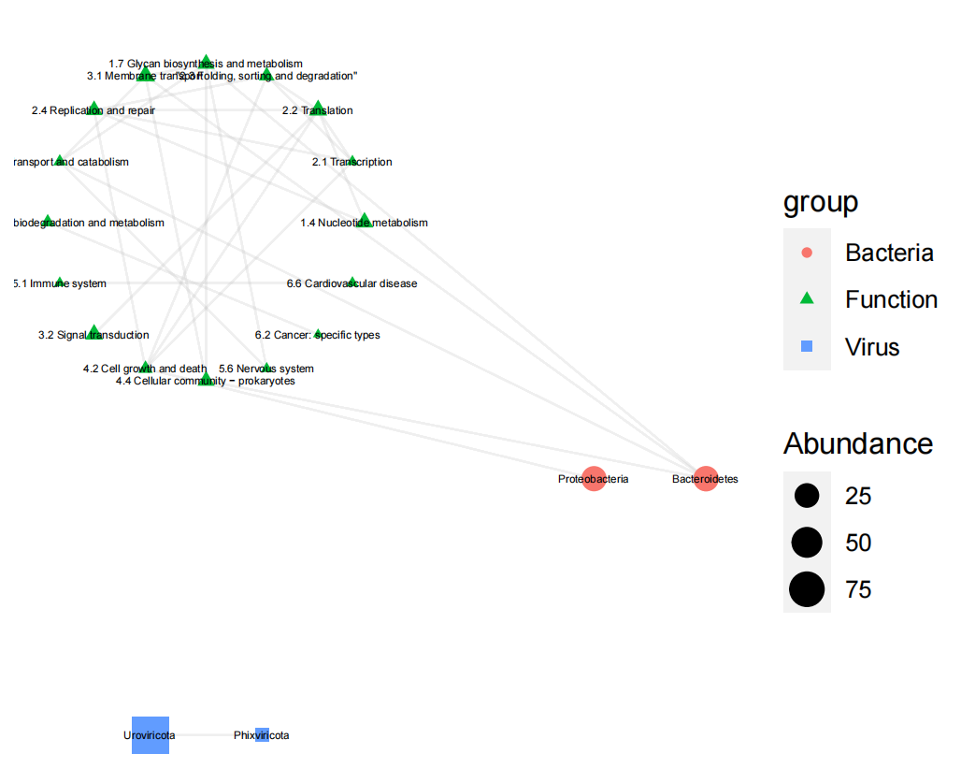
图 门水平与L2水平功能基因网络图
注：节点大小为物种或基因degree的网络图，并且包含节点名称标签。

2.2 细菌、病毒、功能基因、代谢物关联分析

2.2.1组成相关性分析
本报告中分别针对细菌、病毒和功能基因，使用Mantel test和普氏分析评估这3者与代谢组数据的相关性，分析过程由R语言的“vegan”包和“ggplot2”包完成。
结果目录：Association_analysis_virome/Mantel
Mantel/ All.pdf：所有指标两两之的普氏分析结果组合图；
Mantel/XX_Metabolites*.pdf：不同指标两两之的普氏分析结果图。
Mantel/Mantel_Proc.txt：所有指标两两之的Mantel test和普氏分析结果统计表。
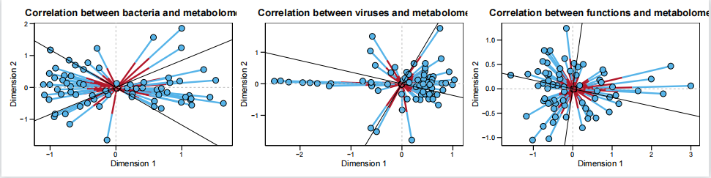
注：结果中不同颜色的点代表不同的分析数据，具体的分析数据可通过图的标题确定，通过连线相连的两点来自于同一个样本，结果分为所有分析的组合图和每个分析的单独结果，可以配合下方的统计学检验结果一同使用。
表 Mantel test和普氏分析结果表
Comparison | Mantel_r | Mantel_p | Proc_r | Proc_p
Bacteria vs Metabolites | 0.131859405314419 | 0.056 | 0.964858325758662 | 0.062
Virus vs Metabolites | 0.00224814184101022 | 0.421 | 0.993801976295371 | 0.478
Function vs Metabolites | 0.108561375777231 | 0.069 | 0.962334275725857 | 0.065
注：Comparison代表不同数据间的比较，Mantel代表Mantel test，Proc代表普氏分析，p<0.05表示分析两个数据集显著相关。

2.2.2差异物种、基因与代谢物丰度相关性分析
使用Spearman相关性分析，分别评估差异细菌、病毒和功能基因与差异代谢物丰度的相关性，结果使用热图展示，结果目录分别为Bacteria_DAM、Virus_DAM和Function_DAM。与差异分析相对应，相关性分析同样分别基于3种差异分析方法的结果进行，结果文件夹分别为Wilcox、lefse和RandomForest，如果缺少某个结果文件夹，代表用于相关性分析的两个数据至少有一个在该差异分析种没有结果。
对于wilcox rank-sum test和随机森林分析，针对细菌和病毒与差异代谢物的关联分析，分别在门、纲、目、科、属水平进行分析，结果文件夹分别为Phylum、Class、Order、Family、Genus和Species。对于wilcox rank-sum test和随机森林分析，针对功能基因与差异代谢物的关联分析，分别在L1、L2、L3和ko水平的结果进行分析，结果文件夹分别为L1、L2、L3和ko。对于lefse分析，只有属水平物种和ko水平功能基因与差异代谢物的关联分析。
结果目录：Association_analysis_virome/Heatmap
correlation.xls:相关性分析R值结果表;
pvalue.xls:相关性分析p值结果表；
heatmap.pdf:相关性分析热图，颜色代表相关性R值，红色正相关，蓝色负相关，+代表p< 0.05，++代表p<0.01。
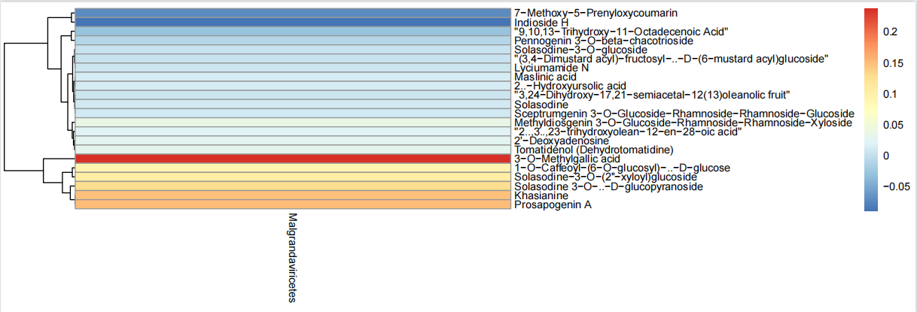
图 随机森林分析Class水平关联分析heatmap图

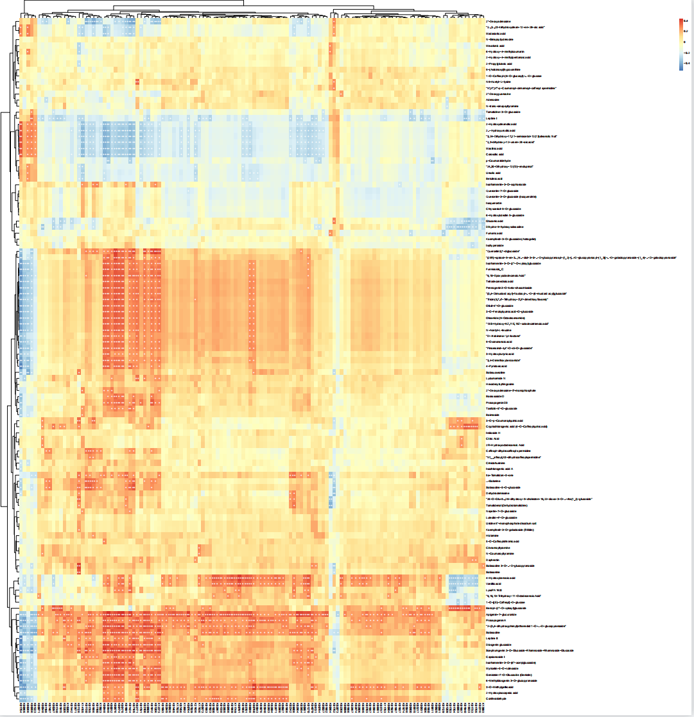
图 功能基因与差异代谢物的关联分析heatmap
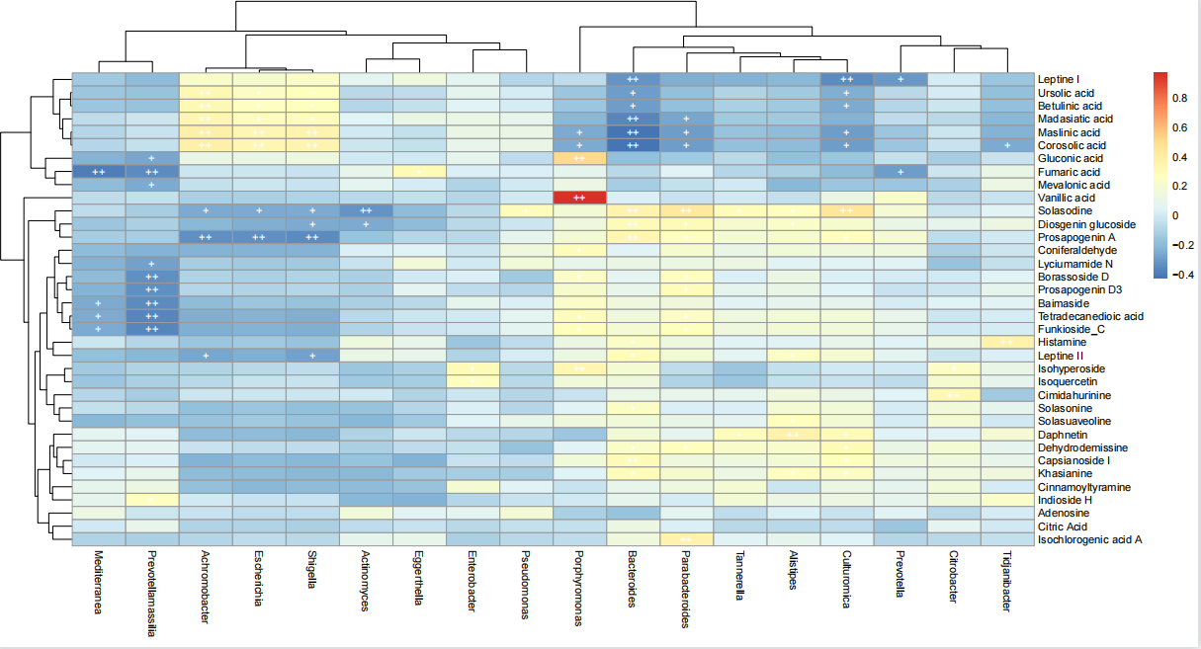
图 功能基因与差异代谢物的关联分析heatmap
同时还针对3种差异分析方法的共有差异条目进行了相关性分析，结果目录为Shared，由于lefse只针对属水平物种和ko水平基因，因此，Shared目录结果种只有属水平物种和ko水平基因与差异代谢物的相关性分析。
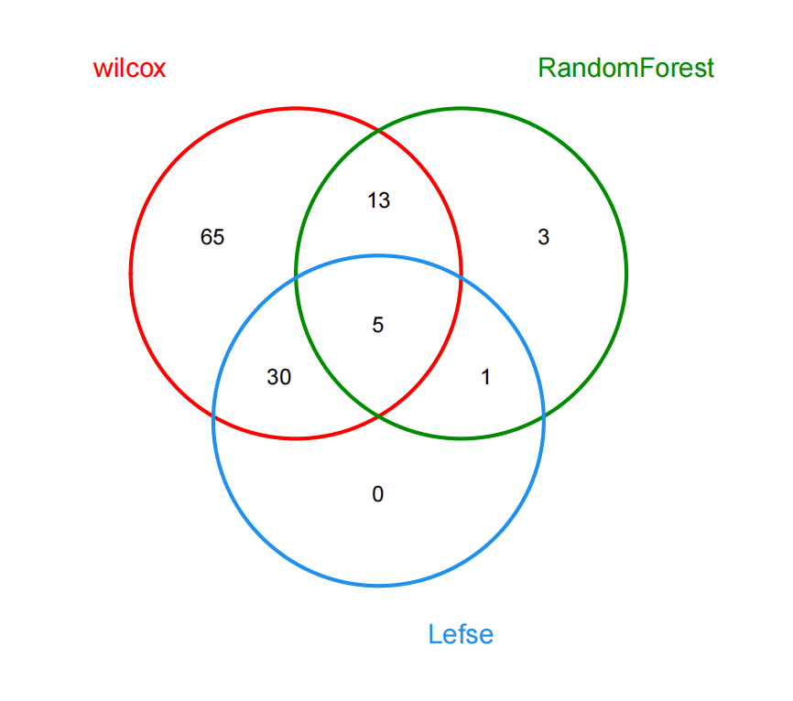
图 共有差异条目veen图

2.2.3关联网络分析
首先对物种和功能基因进行过滤，去除检出率低于60%，丰度低于0.1%的条目。用Spearman相关性在种水平分析物种、功能基因与差异代谢物两两之间的丰度相关性，保留相关系数大于0.8，并且p小于0.05的结果，使用ggraph包绘制网络图。
分别在3个层次进行关联网络分析，物种门水平与L2水平功能基因（Phylum-L2-DAM），物种属水平与L3水平功能基因（Genus-L3-DAM）和物种属水平与ko水平功能基因（Genus-ko-DAM）。
由于差异分析有3种方法，因此，每个网络分析分别针对3种差异分析识别到的差异代谢物进行。
软件：相关性分析使用linkET包
结果目录：Network
network_abun.pdf:节点大小为物种或基因丰度的网络图，并且包含节点名称标签;
network_abun_nolabel.pdf：节点大小为物种或基因丰度的网络图，不包含节点名称标签;
network_degree.pdf：节点大小为物种或基因degree的网络图，并且包含节点名称标签;
network_degree_nolabel.pdf：节点大小为物种或基因degree的网络图，不包含节点名称标签;
edge.csv：网络分析边文件，可以输入Gephi或Cytoscape进行后续分析。

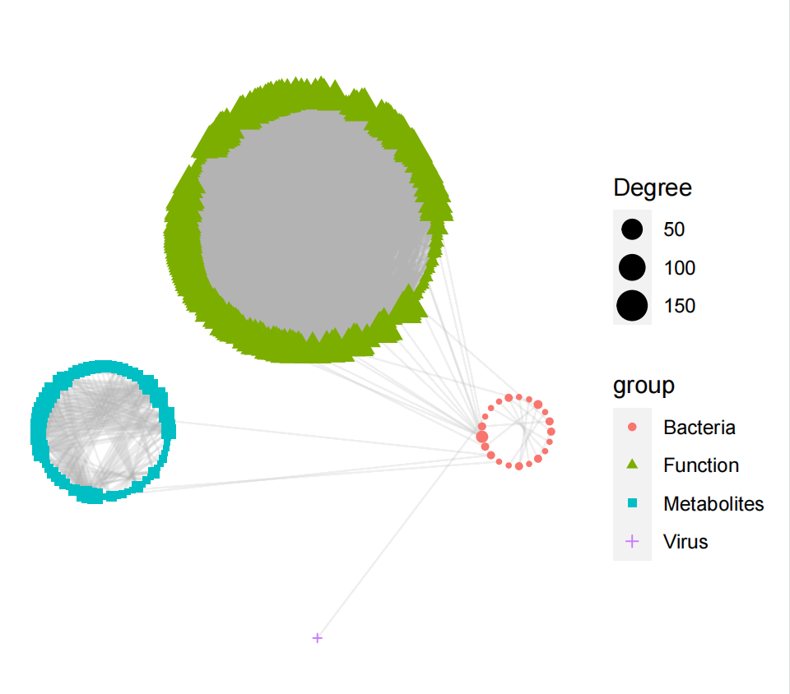
图 network_degree_nolabel
注：节点大小为物种或基因degree的网络图，不包含节点名称标签。

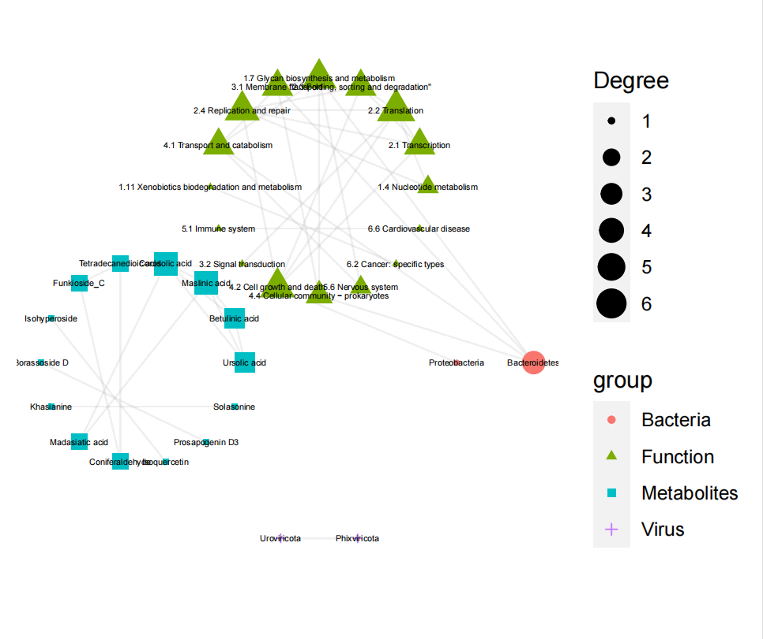
图 network_degree
注：节点大小为物种或基因degree的网络图，并且包含节点名称标签。

三、备注

文件打开或浏览方法
所有提供的文件均为Linux系统下的文件，压缩包使用“tar –zcvf ”命令压缩，以下为不同系统用户解压缩的方法：
Unix/Linux/Mac用户: 使用tar –zcvf *.tar.gz命令
Windows用户：使用WinRAR软件解压缩
如在本附录中无特殊说明，所有提供的文件均为Liux系统下文本文件。Unix/Linux用户可以使用more或less命令查看该文本文件内容；Windows用户，一般文本文件可以使用写字板打开。推荐使用开源文本编辑器gedit for win32版本(http://projects.gnome.org/gedit/)或者notepad。当文件比较大时，打开文件可能导致Windows系统死机，建议使用性能较好的计算机或者使用更适合处理大量数据的Unix/Linux系统打开。
数据中可能包含部分图像文件，一般图像文件后缀名为.png、.pdf、.gif、tiff等，对于图像文件，Windows用户可以使用图片浏览器打开，Linux/Unix用户使用display命令打开。 公司默认提供“pdf”格式的矢量图，可利用"Adobe Illustrator"软件对该格式图片进行编辑。
Linux下的表格均为制表符(Tab)分割的文本，为了便于阅读，建议使用excel或openoffice等办公软件用表格形式打开，打开时请用“Tab分割”方式。

